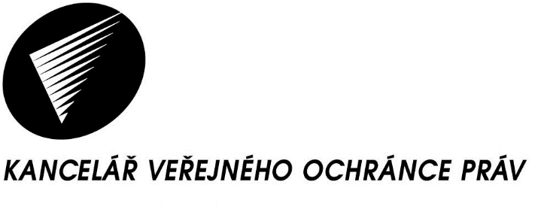

602 00 Brno,
Údolní 39
Telefon: 542 542 111

Fax: 542 542 112

E-mail: podatelna@ochrance.cz
www.ochrance.cz

V Brně dne 19. června 2017
Č. j.: KVOP/PDCJ 12350/2017

Vážený pan
JUDr. Bc. S. B.
advokát

e-mail:
datová schránka:

Sdělení k žádosti o poskytnutí informace

Vážený pane doktore,

dne 8. 6. 2017 jste požádal o poskytnutí informací k tiskové zprávě veřejné ochránkyně práv ze dne 3. 5. 2017 Stát se musí snažit vracet děti do jejich rodin. Požádal jste zejména o zaslání stanoviska ochránkyně (bylo-li vydáno), případně těch dokumentů, na základě kterých byla tisková zpráva vydána.

Požadované dokumenty Vám zasílám v příloze. Zprávu o šetření lze dohledat taktéž na http://eso.ochrance.cz/Nalezene/Edit/5110.

S pozdravem

Mgr. Petra Zdražilová
vedoucí odboru právního
Kanceláře veřejného ochránce práv

Přílohy:
Zpráva o šetření sp. zn.: 6769/2015/VOP/KI
Dopis starostovi - ukončení

Podle zákona č. 106/1999 Sb., o svobodném přístupu k informacím, ve znění pozdějších předpisů (dále jen „zákon“).
Dostupné na https://www.ochrance.cz/aktualne/tiskove-zpravy-2017/stat-se-musi-snazit-vracet-deti-do-jejich-rodin/

